ΔΡΑΣΗ ΕΘΕΛΟΝΤΩΝ ΜΑΡΤΙΟΥ 2017
ΠΑΣΧΑΛΙΝΗ ANTI-BULLYING ΠΙΝΙΑΤΑ!
Αγαπητά μέλη,
Η πινιάτα μπορεί να χρησιμοποιηθεί ή στη λήξη του Debate Festival σαν εορταστικό εφέ εφόσον κάνετε debates ή εναλλακτικά αν δεν κάνετε debates την τελευταία μέρα μαθημάτων με τα τελευταία τμήματα πριν κλείσετε to σχολείο για το Πάσχα. Η ιδέα είναι να μαζευτεί η ομάδα εθελοντών σας για μία συνάντηση διάρκειας περίπου 1½-2 ωρών για την κατασκευή μιας μεγάλης, κόκκινης, πινιάτας σε σχήμα Πασχαλινού αυγού! (Αν συμμετέχετε στο Debate Festival, εξηγείστε στους εθελοντές τι αφορά το debate και ότι έτσι συμμετέχουν κι εκείνοι στηρίζοντας το φεστιβάλ αυτό!)
ΚΑΛΗ ΕΠΙΤΥΧΙΑ!
ΦΩΤΟΓΡΑΦΙΚΟ ΥΛΙΚΟ Βγάλετε άφθονες φωτογραφίες με την ομάδα εν δράσει αλλά και από τη μέρα που θα σπάσετε την πινιάτα και στείλτε τες στη Βίκυ έως Τετάρτη 26 Απριλίου.
ΥΛΙΚΑ Για την πινιάτα θα χρειαστείτε:
-1 μπαλόνι (το μεγάλο μέγεθος Keep Smiling ενδείκνυται)
-3-4 εφημερίδες που θα τις κόψουν σε μακριές λωρίδες οι εθελοντές με πλάτος 2½ δάκτυλα
-ψαλίδια
-Κόλλα Atlas για χειροτεχνίες ή εναλλακτικά φτιάχνετε αλευρόκολλα
-2-3 πινέλα για να τα χρησιμοποιούν ταυτόχρονα πάνω στο μπαλόνι
-2 πακέτα κόκκινες χαρτοπετσέτες ή γκοφρέ χαρτί για την τελική στρώση
- Γράμματα κομμένα σε χαρτόνι που να κολληθούν στην τελική μορφή της πινιάτας σχηματίζοντας ένα μήνυμα π.χ. Happy Easter-Keep Smiling, Happy Anti-Bullying Easter, Anti-Bullying Debate Festival κ.ο.κ.
Για τη γέμιση της πινιάτας θα χρειαστείτε:
-αν λάβετε μέρος στο Debate festival μπορείτε να βάλετε μέσα τυλιγμένα σε ρολό τα διπλώματα συμμετοχής των 3 συμμετεχόντων, μικρά αυγά Kinder, καθώς και μία δωροεπιταγή για όποιον τυχερό την πιάσει! -αν τη χρησιμοποιήσετε την τελευταία μέρα μαθημάτων μπορείτε να τη γεμίσετε με σοκολατάκια, καραμέλες, μπαλόνια Keep Smiling ξεφούσκωτα και τυπωμένα μηνύματα τυλιγμένα σε ρολό από εκείνα που χρησιμοποιήσαμε για την Ημέρα Χαμόγελου και τη Χριστουγεννιάτικη δράση (σας τα έχω όλα πιο κάτω για να μην ψάχνετε).
ΟΔΗΓΙΕΣ KATΑΣΚΕΥΗΣ ΠINIATA:
- Φουσκώνουμε το μπαλόνι.
- Με τα πινέλα και την κόλλα εφαρμόζουμε μία στρώση λωρίδων εφημερίδας και κατόπιν επαναλαμβάνουμε τη διαδικασία για άλλες 2 στρώσεις. 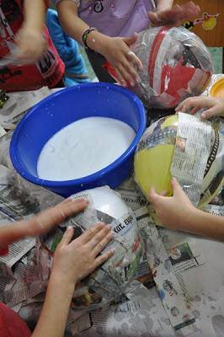
- Την περιοχή της τρύπας του μπαλονιού (από όπου το φουσκώνουμε) την αφήνουμε ακάλυπτη σε διάμετρο 3-4 εκατοστά γιατί από εκεί θα μπει η γέμιση. Καλό είναι να ενισχύσουμε με 2 παραπάνω στρώσεις εφημερίδας την περιοχή γύρω από την τρύπα καθώς σε εκείνο το σημείο θα γίνουν
τρυπούλες για να κρεμαστεί η γεμάτη πινιάτα. 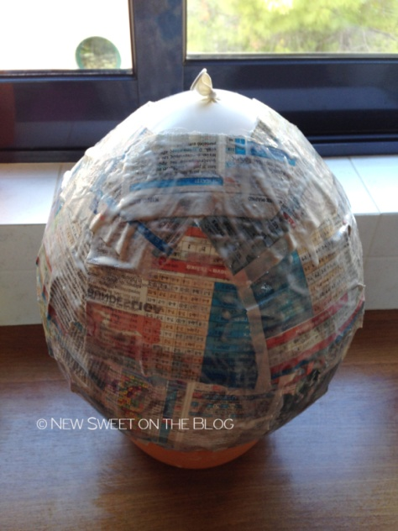
- Με πιστολάκι στεγνώνουμε το καλυμμένο μπαλόνι ή το αφήνουμε μια μέρα να στεγνώσει μόνο του.
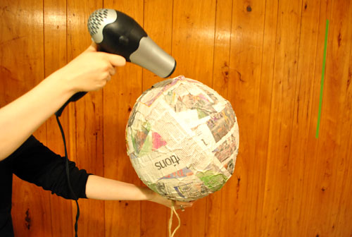
- Όταν έχει στεγνώσει περνάμε με κόλλα και πινέλο την στρώση από κόκκινες χαρτοπετσέτες για να πάρει τη μορφή Πασχαλινού αυγού. Αφήνουμε πάλι να στεγνώσει.
- Αφού ξαναστεγνώσει σκάμε το μπαλόνι και προσθέτουμε τη γέμιση από την τρύπα. 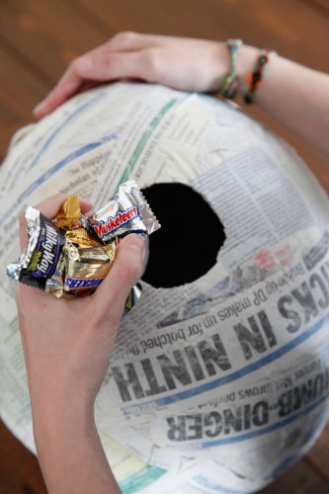
- Κάνουμε τρυπούλες στο πλάι της τρύπας και κρεμάμε την πινιάτα κάπου ψηλά με μία κορδέλα. Όταν έρθει η στιγμή να την σπάσουν τα παιδιά για να ξεχυθεί η γέμιση με τις εκπλήξεις , μπορούν να το κάνουν αυτό χτυπώντας τη με κάτι μακρύ π.χ. ένα ρόπαλο, μια κλειστή ομπρέλα. Ο κάθε συμμετέχων έχει τουλάχιστον 2 προσπάθειες προτού περάσει η σειρά στον επόμενο. Αν θέλουμε για δυσκολία τυλίγουμε τα μάτια του παίκτη. 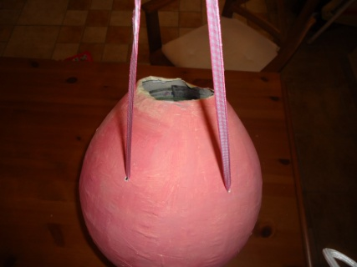
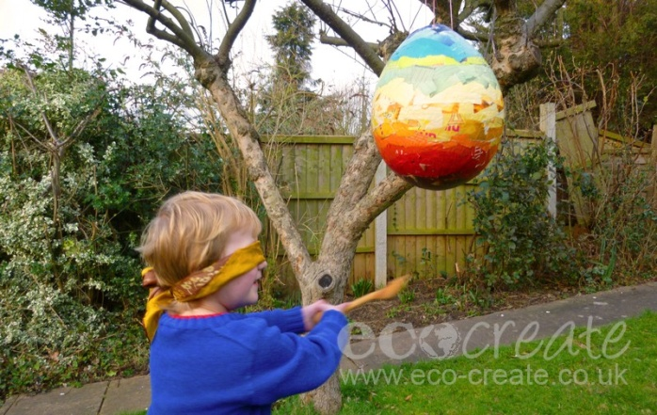

ΑΚΟΛΟΥΘΟΥΝ TA MHNYMATA KEEP SMILING / ANTI-BULLYING ΣΕ ΠΛΑΙΣΙΑ ΕΤΟΙΜΑ ΓΙΑ ΚΟΨΙΜΟ ΚΑΙ ΤΥΛΙΓΜΑ:

USE YOUR SMILE TO CHANGE THE WORLD, DON’T LET THE WORLD CHANGE YOUR SMILE. | Χρησιμοποίησε το χαμόγελό σου για να αλλάξεις τον κόσμο. Μην αφήσεις τον κόσμο να αλλάξει το χαμόγελό σου.
Don’t Forget  to Smile! | Mην ξεχνάς να χαμογελάς !
Α Smile is the Light  in the Window of your soul. | Ένα Χαμόγελο είναι το Φως στο Παράθυρο  της Ψυχής σου.
The prettiest thing you can wear  is a smile. | Το πιο όμορφο πράγμα που μπορείς να φορέσεις είναι  ένα χαμόγελο.
“I have Many Problems in My Life. But My lips don’t know that.” They always Smile:  CHARLIE CHAPLIN | «Έχω πολλά προβλήματα στη ζωή μου αλλά τα χείλη μου δεν το ξέρουν» Πάντα χαμογελούν !  CHARLIE CHAPLIN
Always Wear a smile,  because your smile  is a reason  for many others  to Smile. | Πάντα  Να χαμογελάς  γιατί το χαμόγελό σου κάνει πολλούς άλλους  να χαμογελούν.
You have a cute smile.  Smile more ! | Έχεις υπέροχο χαμόγελο. Χαμογέλα περισσότερο !
“Peace begins  with a smile..”  ― Mother Teresa | "Η ΕΙΡΗΝΗ ΞΕΚΙΝΑ  με ΕΝΑ ΧΑΜΟΓΕΛΟ.."  - Μητέρα Τερέζα
You can let  your smile change people  but don’t let people change  YOUR SMILE. | Άφησε το χαμόγελό σου να αλλάξει τους ανθρώπους και όχι τους ανθρώπους να αλλάξουν το χαμόγελό σου.
Keep smiling because life is a beautiful thing and there is so much to smile about. | Χαμογέλα ! Γιατί η ζωή είναι ωραία και υπάρχουν πολλά πράγματα για να χαμογελάς.
IF YOU DON’T HAVE A SMILE, I’LL GIVE YOU ONE OF MINE. | ΑΝ ΔΕΝ ΕΧΕΙΣ ΕΝΑ ΧΑΜΟΓΕΛΟ, ΘΑ ΣΟΥ ΔΩΣΩ ΕΓΩ ΕΝΑ.
A SMILE TAKES  BUT A MOMENT.  BUT THE MEMORY LASTS FOREVER. | ΕΝΑ ΧΑΜΟΓΕΛΟ ΔΙΑΡΚΕΙ ΜΙΑ ΣΤΙΓΜΗ ΑΛΛΑ Η ΑΝΑΜΝΗΣΗ ΤΟΥ ΔΙΑΡΚΕΙ ΓΙΑ ΠΑΝΤΑ.
THERE’ S ALWAYS A REASON TO SMILE, YOU JUST HAVE TO FIND IT. | Πάντα υπάρχει ένας λόγος για να χαμογελάμε. Απλά πρέπει να τον βρούμε.
A Smile is the way to solve many problems and Silence is the way  to avoid many problems. | Ένα Χαμόγελο βοηθάει να λύσουμε πολλά προβλήματα και η Σιωπή βοηθάει  να αποφύγουμε πολλά προβλήματα.
Life is short,  SMILE while you  still have teeth. | Η ζωή είναι σύντομη. Χαμογέλα όσο έχεις  ακόμη δόντια.
Make someone  Smile. | Κάνε κάποιον να χαμογελάσει.
Keep smiling and one day  Life will get tired of  Upsetting you…! | Χαμογέλα και θα έρθει η μέρα που η ζωή θα κουραστεί να σε στενοχωρεί.
Share your smile  with those that need it. | Μοιράσου το χαμόγελό σου με αυτούς που το έχουν ανάγκη.
Start every day off with a smile.  At least it’s a good start. | Ξεκίνα κάθε μέρα με ένα χαμόγελο.  Είναι μια καλή αρχή.
CHILDREN LEARN TO SMILE FROM THEIR PARENTS | Τα παιδιά μαθαίνουν να χαμογελούν από τους γονείς τους.
SMILE !  IT’S CONTAGIOUS ! | Χαμογέλα !  Είναι κολλητικό !
SMILE ! WHY?  BECAUSE YOU CAN. | Χαμογέλα !Γιατί;  Επειδή μπορείς.
Always Smile!  Ιt’s Free. | Πάντα Χαμογέλα  Δεν κοστίζει.
Α Smile is the Light in the Window of your soul. | Ένα Χαμόγελο είναι το Φως στο Παράθυρο της Ψυχής σου.
IF YOU DON’T HAVE  A SMILE, I’LL GIVE YOU ONE OF MINE. | ΑΝ ΔΕΝ ΕΧΕΙΣ ΕΝΑ XΑΜΟΓΕΛΟ,  ΘΑ ΣΟΥ ΔΩΣΩ ΕΓΩ ΕΝΑ.
Share your smile with those in need. | Μοιράσου το χαμόγελό σου με αυτούς που το έχουν ανάγκη.
A warm smile  is the universal language  of kindness. | Ένα ζεστό χαμόγελο  είναι η παγκόσμια γλώσσα  της καλοσύνης.
All people smile  in the same language. | Όλοι οι άνθρωποι χαμογελούν στην ίδια γλώσσα.
I’ve never seen  A SMILING face  that wasn’t BEAUTIFUL. | Ποτέ δεν έχω δει ένα  χαμογελαστό πρόσωπο  που δεν ήταν όμορφο.
“There’s always a reason to smile.” | «Πάντα υπάρχει ένας λόγος για ένα χαμόγελο."
“The world always  looks brighter from  behind a smile.” | «Ο κόσμος πάντα φαίνεται πιο φωτεινός πίσω από  ένα χαμόγελο."
“Every smile  makes you  a day younger.” | Κάθε χαμόγελο που δίνεις  σε κάνει  μία’ μέρα νεότερο.
“If you see a friend without a smile, give him  one of yours.” | Αν δεις έναν φίλο  χωρίς χαμόγελο, δώσ’του ένα δικό σου.

Είσαι πιο δυνατός
απ’ ότι νομίζεις!
You are stronger than you think!
Τα λόγια σου έχουν δύναμη ….. να τα χρησιμοποιείς με προσοχή
Your words have powers … use them wisely
Αν κάποιοι προσπαθούν να σε μειώσουν, αυτό σημαίνει απλά ότι
εσύείσαιανώτεροςαπόαυτούς
If people are trying to bring you down, it only means you are above them

ΕΜΠΟΔΙΣΕ ΤΟΝ ΕΚΦΟΒΙΣΜΟ ΤΩΡΑ!
PREVENT BULLYING NOW!

Να σταθείς στο ύψος σου και να πεις ΟΧΙ ΣΤΟΝ ΕΚΦΟΒΙΣΜΟ
Stand up and say NO TO BULLYING

Μείνε δυνατός και ΣΤΑΜΑΤΗΣΕ ΤΟΝ ΕΚΦΟΒΙΣΜΟ
Stay strong and STOP BULLYING
Μη σιωπάς για τον εκφοβισμό!
Speak up about bullying!
Σταμάτησε τον εκφοβισμό στο διαδίκτυο!
Stop cyberbullying!
Οι εκφοβιστές είναι δειλοί γιατί βρίσκουν ευχαρίστηση στο να πειράζουν μικρότερους και πιο αδύναμους αντίπαλους
Bullies are cowards because they delight in picking on smaller, weaker opponents
Τα λόγια των εκφοβιστών είναι σαν μελανιές που δεν σβήνουν
The words of bullies are like bruises that don’t fade away

Αν δεις κάτι … πες κάτι …. Μη μείνεις απλά ένας θεατής
If you see something … say something … Do not be a bystander
Γίνε ένας φίλος … όχι ένας εκφοβιστής!
Be a buddie….. not a bully!
Εγώ είμαι ένας φιλαράκος ..
όχι ένας εκφοβιστής
I am a buddy... not a bully
Μη μένεις ένας θεατής
Don’t be a bystander
Μην αφήνεις κανένα να αισθάνεται ανεπιθύμητος … γίνε φίλος του!
Don’t let anyone feel left out...
be a friend!
Σταμάτησε τον εκφοβισμό ..
Δεν θα έπρεπε κανείς να αισθάνεται άχρηστος
Stop bullying…
No-one deserves to feel worthless

Μείνε ΔΥΝΑΤΟΣ και σταμάτησε τον εκφοβισμό
Stay STRONG and stopbullying
Βοήθησε να σταματήσουμε τον εκφοβισμό
Help stop bullying
ΣΤΑΜΑΤΗΣΕ ΤΟΝ ΕΚΦΟΒΙΣΜΟ
Τα λόγια πληγώνουν
STOP BULLYING
Words hurt
Σταμάτησε τον εκφοβισμό και σεβάσου τα αισθήματα των άλλων
Stop bullying and
respect others’ feelings
Βλέπεις κάτι; Πες κάτι!
Κατάγγειλε τον εκφοβισμό!
See something? Say something!
Report bullying!
Μόνο οι ΔΕΙΛΟΙ είναι εκφοβιστές.
Only COWARDS are bullies.
Ένας ΕΚΦΟΒΙΣΤΗΣ δεν θα σταματήσει μέχρι να τον σταματήσουν.
A BULLY will not stop until he is stopped.
Κατάγγειλε τον εκφοβισμό…
Μην τον υποστηρίξεις!
Report bullying…
Don’t support it!
Τα ευτυχισμένα παιδιά δεν εκφοβίζουν άλλους!
Happy kids don’t bully
Το σχολείο μας είναι ΚΑΤΑ του εκφοβισμού
Our school is AGAINST bullying
Τι είναι το Bullying;Ο σχολικός εκφοβισμός είναι ανεπιθύμητη, επιθετική συμπεριφορά ανάμεσα σε παιδιά ή νέους που φοιτούν στο σχολείο. Περιλαμβάνει πραγματική ή θεωρητική ανισορροπία δύναμης. Η συμπεριφορά είναι επαναλαμβανόμενη ή έχει την τάση να επαναληφθεί με το πέρασμα του χρόνου. Περιλαμβάνει πράξεις όπως απειλές, φήμες, σωματική ή λεκτική επίθεση και σκόπιμο αποκλεισμό κάποιου από ομάδα.
Σημάδια που υποδηλώνουν BullyingΣωματικοί τραυματισμοί Έλλειψη ενδιαφέροντος για το σχολείο και δραστηριότητεςΈλλειψη ενδιαφέροντος για την κοινωνική ζωήΆγχος και νευρικότηταΚατάθλιψη
Τι να κάνεις αν είσαι θύμα Bullying… Αγνόησε τον νταή. Απομακρύνσου καθώς σε πλησιάζει. Φαντάσου ότι απομακρύνεσαι από έναν φίλο. Με αυτό τον τρόπο η γλώσσα του σώματός σου δεν θα δώσει την εντύπωση ότι φοβάσαι. Συγκεντρώσου σε κάτι άλλο. Προσπάθησε να σκεφτείς τι θα κάνεις το επόμενο Σαββατοκύριακο ή μέτρησε έως το 100 ή οργάνωσε το διάβασμά σου. Έχε ένα ρητό ή μία δήλωση που να επαναλαμβάνεις από μέσα σου καθώς σε πλησιάζει ο νταής για να μπλοκάρεις την αίσθηση του φόβου
Τι να κάνεις αν είσαι θύμα Bullying… Ενθάρρυνε τον εαυτό σου. Μείνε θετικός-ή. Είναι δύσκολο να θυμάσαι όλα τα καλά σου στοιχεία όταν κάποιος κάνει ότι μπορεί για να είναι αρνητικός. Προσπάθησε να σκεφτείς όλα όσα κάνεις καλά και θυμήσου ότι είσαι ένα αξιόλογο άτομο. Το να σκέφτεσαι πόσο άσχημα αισθάνεται μέσα του ο νταής, μπορεί να σε κάνει να παραμείνεις θετικός-ή. Να περιβάλλεις τον εαυτός σου με άτομα που νοιάζονται για εσένα. Αυτό θα σε βοηθήσει να αποβάλεις από πάνω σου εκφοβιστικά σχόλια. Είναι σημαντικό να συνδέεσαι με άτομα που πραγματικά ενδιαφέρονται για εσένα και αναγνωρίζουν όλα τα υπέροχα χαρακτηριστικά σου.
Τι να κάνεις αν είσαι θύμα Bullying…
Μην απομονώνεσαι από τους γύρω σου, ίσως αισθανθείς πιο ασφαλής εάν βρίσκεσαι σε ομάδες. Αν είσαι μόνος-η, προσπάθησε να εντοπίσεις άτομα που μπορούν να σου παρέχουν ασφάλεια.

Τι να κάνεις αν είσαι θύμα Bullying… Αντιστάσουστον νταή. Να έχεις αυτοπεποίθηση. Οι νταήδες συνήθως επιλέγουν άτομα που νομίζουν ότι είναι πιο αδύναμα από εκείνους. -Πες του να σε αφήσει ήσυχο και ίσως το κάνει. -Χρησιμοποίησε την ευγένεια σαν όπλο και ίσως έτσι αλλάξει στάση. -Η χρήση του χιούμορ ίσως να τον αποσυντονίσει, επίσης. -Χρησιμοποίησε θετικές δηλώσεις από μέσα σου: «Ξέρω ότι είμαι καλύτερος από αυτό που μου λένε». -Θυμήσου ότι οι φίλοι σου σε αποδέχονται για αυτό που είσαι.
Αν δεις κάποιον να εκφοβίζεται… Μη συμμετάσχεις στον εκφοβισμό και μη μένεις θεατής. Οι νταήδες λατρεύουν να έχουν κοινό. Απομακρύνσου και δες αν και άλλοι απομακρυνθούν. Πες στον εαυτό σου «Δε χρειάζεται να πειράζω κάποιον άλλο για να αισθάνομαι εγώ καλά». Φυσικά, μην εγκαταλείψεις κάποιον που πραγματικά κινδυνεύει. Βρες άμεσα βοήθεια. -Σταμάτα τυχόν φήμες. Αν κάποιος σου πει κουτσομπολιά, μην τα μεταδόσεις σε άλλους. Δε θα ήθελες κάποιον να διαδίδει φήμες για εσένα.
Αν δεις κάποιον να εκφοβίζεται… Υπερασπίσου το θύμα. Αν αισθανθείς αρκετά ασφαλής, προστάτευσε το θύμα. Οι νταήδες συχνά θέλουν να είναι δημοφιλείς και δυνατοί. Αν κάνεις τον εκφοβισμό να φανεί αδιάφορος, ο νταής ίσως σταματήσει.

Αν δεις κάποιον να εκφοβίζεται…

Πες το σε έναν ενήλικα. Αν αισθάνεσαι άβολά να το μοιραστείς με έναν ενήλικα, τότε ζήτα του να κρατήσει τα σχόλιά σου ιδιωτικά.

Αν δεις κάποιον να εκφοβίζεται…
Ενθάρρυνε το θύμα να μιλήσει σε έναν ενήλικα. Προσφέρσου να το συνοδέψεις.

